Documento de Requisitos do Sistema (JP Esportes)

Versão 1.0

**Cronograma do Projeto**

|  |  |
| --- | --- |
| **Data** | **Descrição** |
| 16/05/2023 | Definição da equipe e tema do projeto |
| 25/05/2023 | Primeiro esboço da página |
| 30/05/2023 | Finalização do esboço do projeto |
| 02/06/2023 | Alteração mais detalhada da página |
| 07/06/2023 | Alterações quase finalizadas da página |
| 12/06/2023 | Últimas alterações |
| 13/06/2023 | Entrega final |

**Equipe de desenvolvimento**

|  |  |
| --- | --- |
| **Nome** | **Função** |
| João Roberto A. de Oliveira | Desenvolvedor |
| Pedro Alves de A. Herculano | Desenvolvedor |

# Introdução

Este documento especifica os requisitos do sistema *JP Esportes.* fornecendo aos desenvolvedores e stakeholders as informações necessárias para o projeto e implementação, assim como para a realização dos testes e homologação do sistema.

### O Projeto consiste na criação de um sistema web voltado à parte da venda e divulgação de produtos esportivos. No projeto será possível navegar pelos produtos presentes nas páginas do seu devido esporte, tanto quanto ler sobre os mesmos.

**Link do repositório**: <https://github.com/joaorobs/ProjetoFinal.git>

Link do YouTube com a entrega final: https://youtu.be/0FRuEPrLvAs

# Descrição geral do sistema

O sistema deverá permitir o usuário final a navegação por páginas que possuirão produtos e informações sobre o esporte desejado.

Será possível também preencher um formulário com os produtos desejados para que o portador do site possa analisar o estoque e o orçamento final.

# Requisitos funcionais

[UC001] Formulário do sistema

**Descrição:** Permite aos usuários preencherem um formulário.

**Atores**: Usuários.

**Entradas e pré-condições**: Estar com o formulário aberto e conectado a internet.

**Saídas e pós-condição**: não possui.

|  |  |
| --- | --- |
| **M1** | Nome e email são obrigatórios. |

* **Especificação dos Atributos:**

**EA1 – Fazer autenticação de usuário**

|  |  |  |  |  |
| --- | --- | --- | --- | --- |
| **Dados** | | | | |
| **Atributo** | **Tipo** | **Tam.** | **Máscara** | **Obrig.** |
| **Nome** | Texto | X |  | X |
| **Email** | email | X |  | X |

[UC002] Formulário de compra

**Descrição:** Permite aos usuários preencherem um formulário com os devidos requisitos para a compra.

**Atores**: Usuários.

**Entradas e pré-condições**: Estar com o formulário aberto e conectado a internet.

**Saídas e pós-condição**: não possui.

|  |  |
| --- | --- |
| **M1** | Nome, email e endereço são obrigatórios. |

* **Especificação dos Atributos:**

**EA1 – Fazer autenticação de usuário**

|  |  |  |  |  |
| --- | --- | --- | --- | --- |
| **Dados** | | | | |
| **Atributo** | **Tipo** | **Tam.** | **Máscara** | **Obrig.** |
| **Nome** | Texto | X |  | X |
| **Email** | email | X |  | X |
| **Endereço** | Texto | X |  | X |
| **Tamanho** | radio | X |  | X |

# Diagramação e prototipaçãos UML

Esboço de Página Inicial

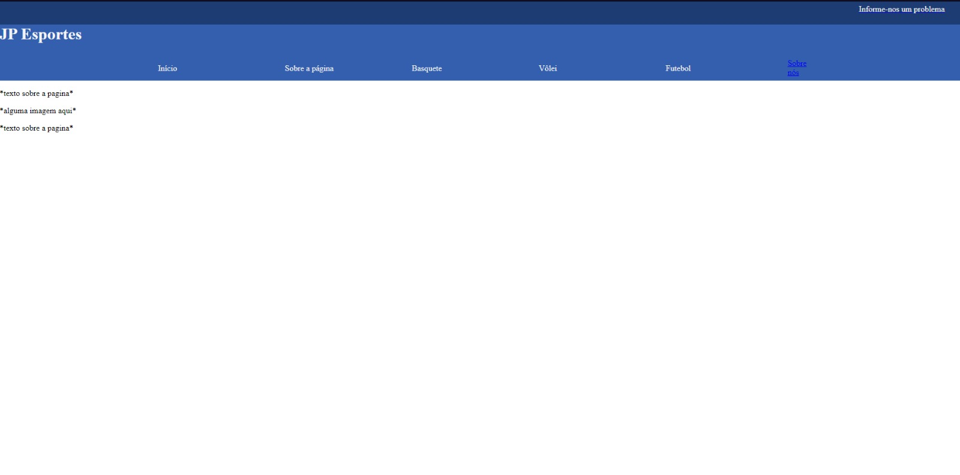

Página Inicial após primeira alteração

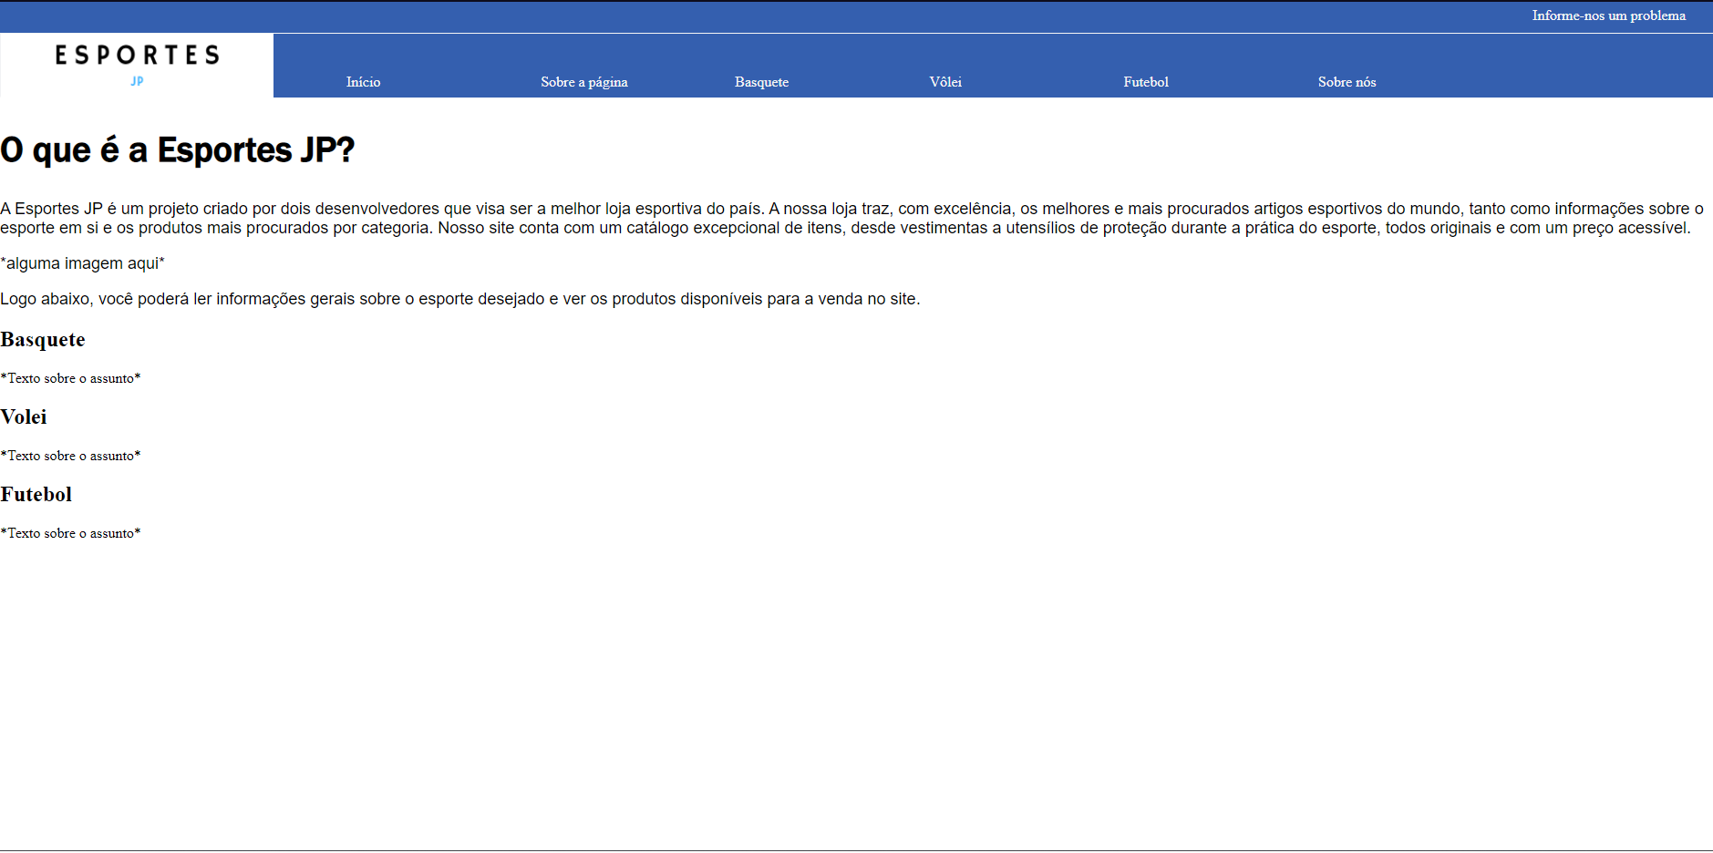

Página 3

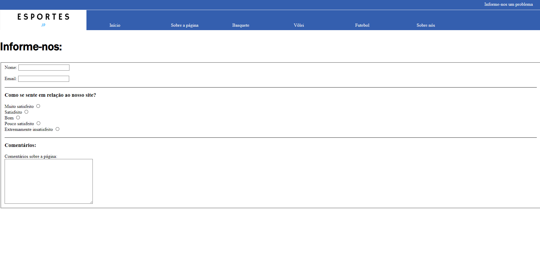

Página 4

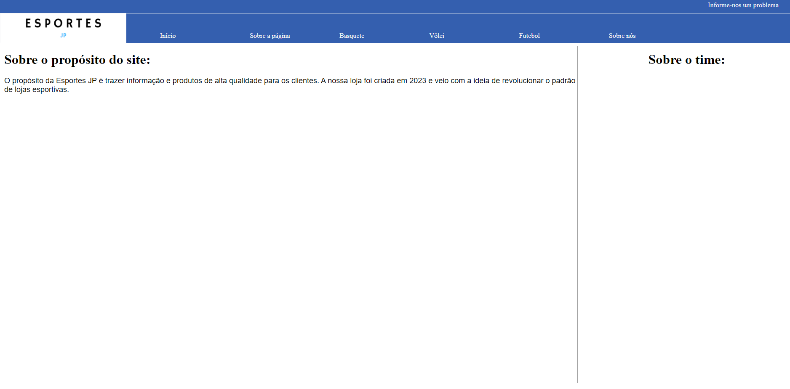

Página 5

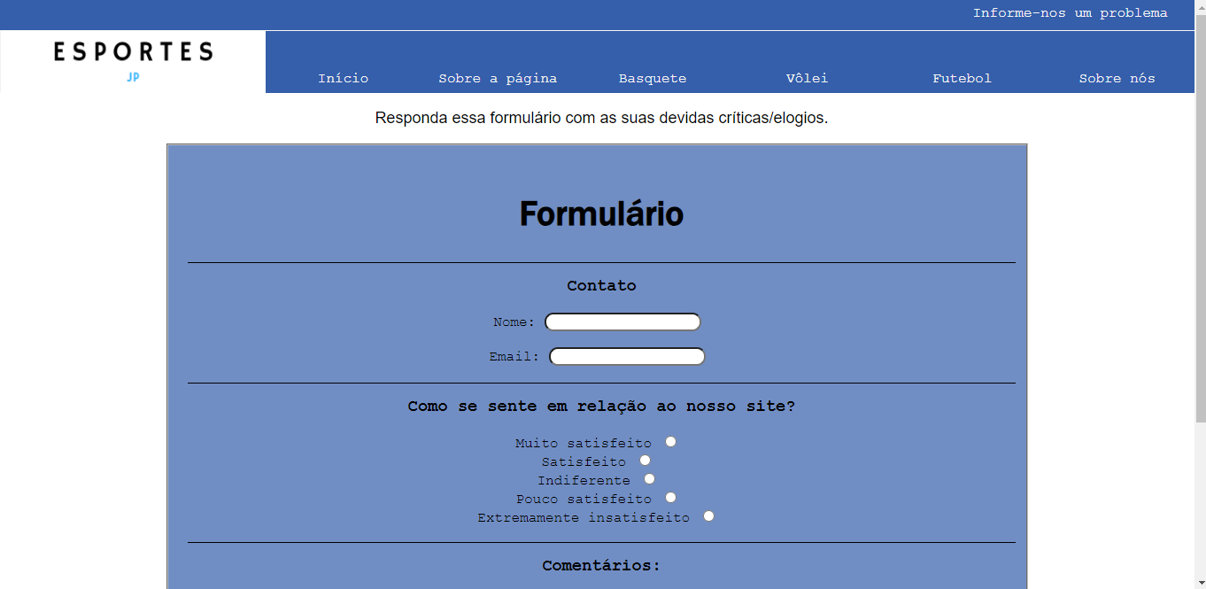

Página 6

